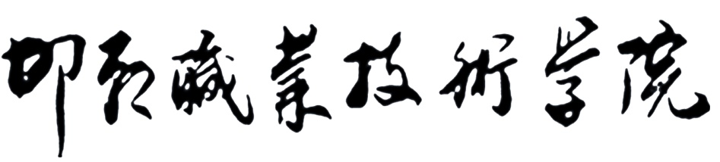

**经济系2019届毕业设计**

题目：××××公司实习报告

作者姓名

专 业

班 级

学 号

指导教师

**年 月 日**

**顶岗实习报告**

**一、实习经历**

（从离开学校开始介绍，即：提前顶岗实习的从2018年9月开始介绍，正常顶岗实习的从2018年11月开始介绍，内容包括递简历、找工作、面试、实习期，参加专接本考试的也要全面介绍）

样例：

2018年11月——2018年12月，……………………。

2018年12月——2019年3月，……………………。

**二、主要实习单位及岗位介绍**

**（一）某某单位简介**

实习单位的名称、地址、主要经营范围、经营规模、组织结构，以及在同类单位中的地位等。

**（二）实习岗位介绍**

实习岗位的名称，职责，主要工作内容等。经历了多个实习岗位的需要一一介绍。

或者：

**（一）某一单位及岗位介绍**

**（二）某二单位及岗位介绍**

**实习周记**

|  |  |  |  |
| --- | --- | --- | --- |
| **实习单位全称** |  | | |
| **实习岗位** |  | **周记篇次** | **第（ ）篇** |
| **开始月日** |  | **结束月日** |  |
| 本部分记录实习期间在企业具体的实习内容，须写具体学习内容和实际经济业务的处理。周记原则上要求每周一篇，15—20篇，也可根据业务的繁简进行增减。  正文（小四号字宋体，1.5倍行距，首行缩进2字符）  每篇周记占一页。  http://www.hd-u.com/web/getPic?picPath=L3VwbG9hZC9uYXZOZXdzLzIwMTYtMDQvMDUvZmM4Y2I2ODA3OTYxNDcwNTlhYjIwNDA4MmI5Yzk5YTcuanBn | | | |

**经济系顶岗实习鉴定**

|  |  |  |  |  |  |  |
| --- | --- | --- | --- | --- | --- | --- |
| **专业班级** | **学 号** | | **姓 名** | **实习岗位** | | **实习薪酬** |
|  |  | |  |  | |  |
| **实习单位** |  | | | | | |
| **所在省市** |  | | | | | |
| **实习时间** | 年 月 日—— 年 月 日 | | | | | |
| **实习内容** |  | | | | | |
| **鉴定意见** |  | | | | | |
| **顶岗实习评定成绩：**    **注：请在优、良、中、及格、不及格五个成绩中选择一个。** | | **实习单位**  **证明人签字：** | | | **实习单位盖章：**  **年 月 日** | |

**毕业顶岗实习评价及成绩**

|  |  |  |  |
| --- | --- | --- | --- |
| 考核项目 | 分值 | 评分依据说明 | |
| 与指导教师联系情况 | 20 | 学生汇报情况 | |
| 实习态度 | 20 | 学生对待完成顶岗实习的态度 | |
| 实习岗位 | 10 | 符合专业要求，符合10分，不符0分 | |
| 报告写作 | 50 | 学生论文写作情况 | |
| 顶岗实习成绩 |  | 等级 |  |
| 指导教师签字 |  | | |

**毕业答辩评价及成绩**

|  |  |  |  |
| --- | --- | --- | --- |
| 考核项目 | 分值 | 评分依据说明 | |
| 自述 | 20 | 学生自述情况 | |
| 专业知识与能力 | 20 | 学生答辩中表现的专业知识与能力 | |
| 问题回答 | 30 | 学生答辩中回答问题情况 | |
| 实习效果 | 30 | 综合判断实习效果 | |
| 毕业答辩成绩 |  | 等级 |  |
| 答辩教师签字 |  | | |